L1_1 Entwurf einer Tabelle erstellen – Aufgaben
Heiner Blechle hat sich seinen beruflichen Traum erfüllt: Er hat seine Fahrlehrerprüfung bestanden und macht sich nun mit einem gebrauchten Fahrschulauto selbstständig. Über seinen Sportverein hat er zu Jugendlichen und jungen Erwachsenen bereits Kontakte geknüpft, die bei ihm die Fahrschule besuchen möchten. Deren Namen und Kontaktdaten hat er vorläufig auf seinem Smartphone gespeichert:
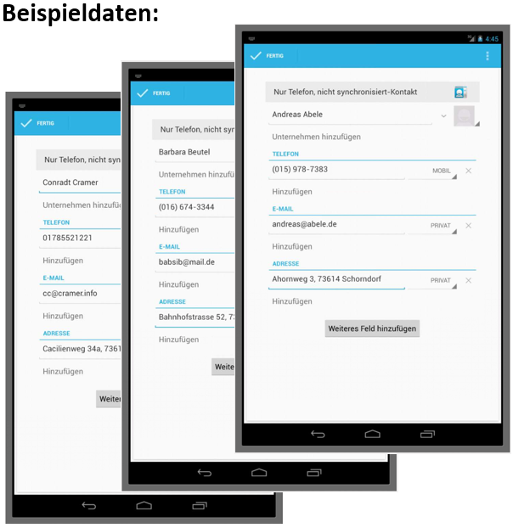

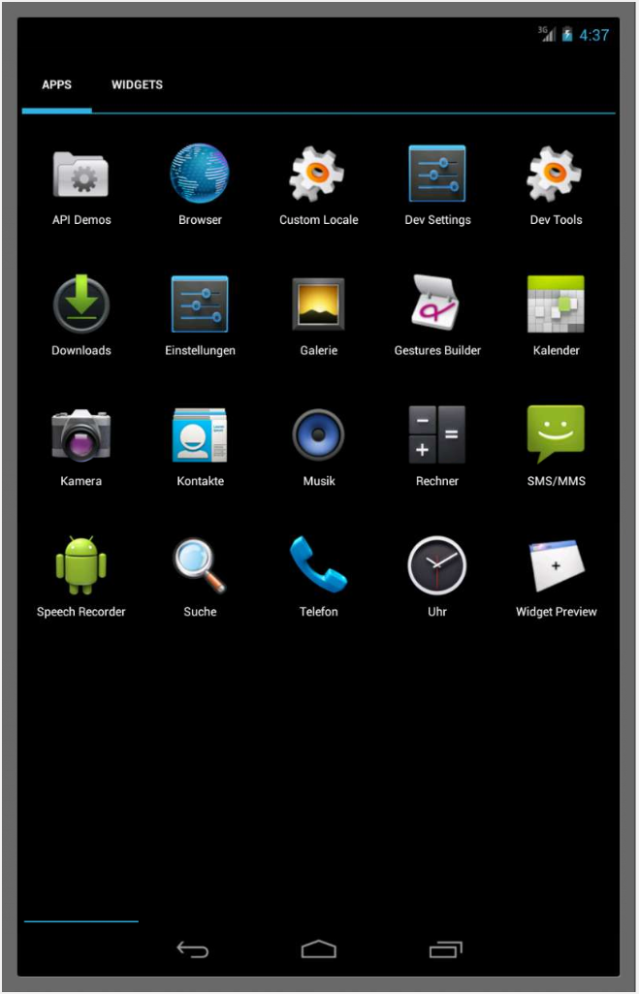

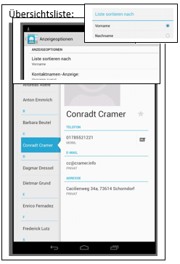

Heiner Blechle stellt bald fest, dass die Speicherung der Daten seiner Kunden allein auf dem Handy unpraktisch ist. So braucht er diese Informationen regelmäßig für Meldungen an die Führerscheinstelle bei der Kreisverwaltung, den TÜV für Fahrprüfungen aber auch für die Erstellung von Rechnungen. Außerdem plant er, zu Werbezwecken entsprechende Infopost zu verschicken.
Alexander, ein Freund von Heiner aus dem Sportverein, studiert Wirtschaftsinformatik.
„Wenn du die Daten deiner Kunden nicht nur zum Telefonieren nutzen willst, brauchst du eine Datenbank. Das ist auch gar nicht so schwierig. Du musst nur eine Datenbanktabelle erstellen und die Daten, die du im Smartphone gespeichert hast, dort erfassen. Für den Entwurf einer Datenbanktabelle orientierst du dich am besten an folgendem Entwurfsraster.“

Entwurfsraster einer Tabelle
Tabellenname:
Attributname
Datentyp
max. Zeichenanzahl

Aufgaben:
Beachten Sie zur Bearbeitung der nachfolgenden Aufgabenstellungen das Informationsmaterial L1_1 Information Tabellenentwurf.docx.

1 Formulieren Sie jeweils eine Definition für folgende Begriffe:
Datensatz Primärschlüssel
Attribut Attributwert

2 Erstellen Sie für Heiner Blechle nach dem abgebildeten Entwurfsraster einen Tabellenentwurf für die Datenbanktabelle fahrschueler.
Verwenden Sie die Entwurfsvorlage L1_1 Vorlage Tabellenentwurf.docx.

